Santuario del

SANTISSIMO CROCIFISSO

14 settembre

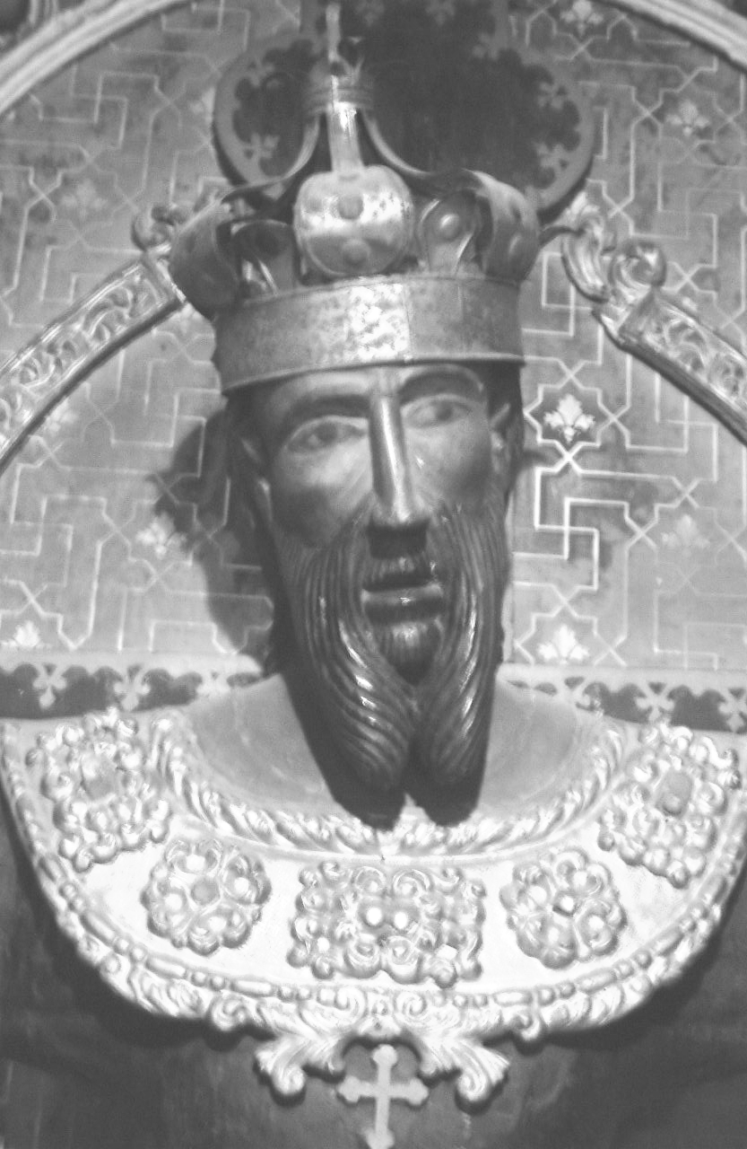

FESTA DI
SANTA CROCE

VESPRI
TI SALUTO O CROCE SANTA
Rit. Ti saluto, o Croce santa, che portasti il Redentor: gloria, lode, onor ti canta ogni lingua ed ogni cuor.
1 Sei vessillo glorioso di Cristo, sua vittoria e segno d'amor: il suo sangue innocente fu visto come fiamma sgorgare dal cuor.
2 Tu nascesti fra braccia amorose d'una Vergine Madre, o Gesù, tu moristi fra braccia pietose d'una croce che data ti fu.
3 O Agnello divino, immolato sulla croce crudele, pietà. Tu che togli dal mondo il peccato salva l'uomo che pace non ha..

O Dio, vieni a salvarmi.
Signore, vieni presto in mio aiuto. Gloria al Padre e al Figlio e allo Spirito Santo. Come era nel principio, e ora e sempre nei secoli dei secoli. Amen. Alleluia.

Inno
Vexilla Regis pròdeunt
Fulgit Crucis mystèrium
Qua vita mortem pèrtulit
Et morte vitam pròtulit
Quae vulneràta lànceae
Mucròne diro, criminum
Ut nos lavàret sòrdibus
Manàvit unda et sànguine
Implèta sunt quae còncinit
David fidèli càrmine
Dicendo natiònibus:
Regnavit a ligno Deus
Arbor decòra, et fùlgida
Ornàta Regis pùrpura
Elècta digno stìpite
Tam sancta membra tàngere.
Beàta, cuius bràchiis
Praetium pepèndit saèculi,
Statèra facta còrporis
Tulìtque praedam tàrtari.
O Crus, ave, spes ùnica,
Hoc Passiònis tèmpore
Piis adàuge gràtiam
Reìsque dele crìmina
Te, fons salùtis, Trinitas,
Collàudet omnis spìritus:
Quibus Crucis victòriam
Largìris, adde praemium. Amen.

(traduzione)

Si avanzano i vessilli del Re:
splende della Croce il mistero,
per cui la vita soffrì la morte,
donandoci con morte la vita.
Trafitta dalla punta crudele
della lancia, per mondarci
dalle sozzure del peccato,
la vita diede acqua e sangue.

Si compì quello che David
cantò con carme fedele,
quando disse alle nazioni:
Iddio regnò dal legno.
Albero bello e splendente,
ornato della porpora del Re,
eletto come un mobile degno
di toccare sì sante membra.

Albero beato, dalle cui braccia
pendette il prezzo del mondo,
fatto bilancia di un corpo,
strappò la preda al tartaro.
Salve, o Croce, unica speme
in questa passione ai buoni
cresci la grazia,
ai tristi togli il peccato.
Te, fonte di salvezza,
o Trinità lodi ogni spirito:
a chi largisti della Croce la vittoria
pur dona il premio. Amen.
Salmodia (seduti)

1 Antifona
Grande è il mistero della croce! La morte fu vinta quando morì l’Autore della vita.

Oracolo del Signore al mio Signore:* «Siedi alla mia destra,
finché io ponga i tuoi nemici * a sgabello dei tuoi piedi».
Lo scettro del tuo potere stende il Signore da Sion: * «Domina in mezzo ai tuoi nemici.
A te il principato nel giorno della tua potenza * tra santi splendori;
dal seno dell’aurora, * come rugiada io ti ho generato».
Il Signore ha giurato e non si pente: * «Tu sei sacerdote per sempre al modo di Melchisedek».
Il Signore è alla tua destra, * annienterà i re nel giorno della sua ira.
Lungo il cammino si disseta al torrente * e solleva alta la testa.
Gloria al Padre, e al Figlio, * e allo Spirito Santo.
Come era nel principio, e ora e sempre * nei secoli dei secoli. Amen.

1 Antifona
Grande è il mistero della croce! La morte fu vinta quando morì l’Autore della vita.

2 Antifona
Veneriamo la tua croce di gloria, celebriamo la tua passione, Signore; pietà di noi, tu che per noi hai sofferto.

Ho creduto anche quando dicevo: * «Sono troppo infelice».
Ho detto con sgomento: * «Ogni uomo è inganno».
Che cosa renderò al Signore * per quanto mi ha dato?
Alzerò il calice della salvezza * e invocherò il nome del Signore.
Adempirò i miei voti al Signore, * davanti a tutto il suo popolo.
Preziosa agli occhi del Signore * è la morte dei suoi fedeli.
Sì, io sono il tuo servo, Signore, † io sono tuo servo, figlio della tua ancella; * hai spezzato le mie catene.
A te offrirò sacrifici di lode * e invocherò il nome del Signore.
Adempirò i miei voti al Signore * davanti a tutto il suo popolo,
negli atri della casa del Signore, * in mezzo a te, Gerusalemme.
Gloria al Padre, e al Figlio, * e allo Spirito Santo.
Come era nel principio, e ora e sempre * nei secoli dei secoli. Amen.

2 Antifona
Veneriamo la tua croce di gloria, celebriamo la tua passione, Signore; pietà di noi, tu che per noi hai sofferto.

3 Antifona
Ti adoriamo Cristo e ti benediciamo; con la tua croce hai redento il mondo.

Tu sei degno, o Signore e Dio nostro, di ricevere la gloria, * l'onore e la potenza,
perché tu hai creato tutte le cose, † per la tua volontà furono create * per il tuo volere sussistono.
Tu sei degno, o Signore, di prendere il libro * e di aprirne i sigilli,
perché sei stato immolato † e hai riscattato per Dio con il tuo sangue * uomini di ogni tribù, lingua, popolo e nazione
e li hai costituiti per il nostro Dio un regno di sacerdoti * e regneranno sopra la terra.
L'Agnello che fu immolato è degno di potenza † ricchezza, sapienza e forza, * onore, gloria e benedizione.
Gloria al Padre, e al Figlio, * e allo Spirito Santo.
Come era nel principio, e ora e sempre * nei secoli dei secoli. Amen.

3 Antifona
Ti adoriamo Cristo e ti benediciamo; con la tua croce hai redento il mondo.
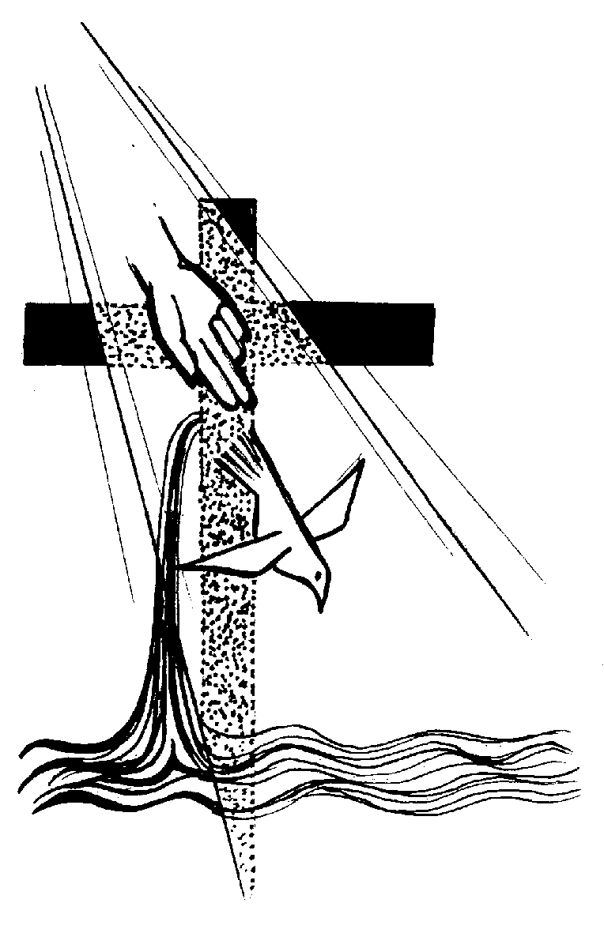
(in piedi)
Kyrie, eleison. Kyrie, eleison.
Christe, eleison. Christe, eleison.
Kyrie, eleison. Kyrie, eleison.

Gloria in excelsis Deo. | Et in terra pax hominibus bonæ voluntatis. | Laudamus te. | Benedicimus te. | Adoramus te. | Glorificamus te. | Gratias agimus tibi propter magnam gloriam tuam. | Domine Deus, Rex cælestis, Deus Pater omnipotens. | Domine Fili unigenite Iesu Christe. | Domine Deus, Agnus Dei, Filius Patris. | Qui tollis peccata mundi, miserere nobis. | Qui tollis peccata mundi, suscipe deprecationem nostram. | Qui sedes ad dexteram Patris, miserere nobis. | Quoniam tu solus sanctus. | Tu solus Dominus | Tu solus Altissimus, Iesu Criste. | Cum Sancto Spiritu, in gloria Dei Patris. | Amen.

COLLETTA
O Padre, che hai voluto salvare gli uomini con la Croce del Cristo tuo Figlio, concedi a noi che abbiamo conosciuto in terra il suo mistero di amore, di godere in cielo i frutti della sua redenzione. Per il nostro Signore Gesù Cristo, tuo Figlio, che è Dio, e vive e regna con te, nell'unità dello Spirito Santo, per tutti i secoli dei secoli. Amen.

LITURGIA DELLA PAROLA
Prima Lettura
Dal libro dei Numeri
In quei giorni, il popolo non sopportò il viaggio. Il popolo disse contro Dio e contro Mosè: «Perché ci avete fatto salire dall’Egitto per farci morire in questo deserto? Perché qui non c’è né pane né acqua e siamo nauseati di questo cibo così leggero». Allora il Signore mandò fra il popolo serpenti brucianti i quali mordevano la gente, e un gran numero d’Israeliti morì. Il popolo venne da Mosè e disse: «Abbiamo peccato, perché abbiamo parlato contro il Signore e contro di te; supplica il Signore che allontani da noi questi serpenti». Mosè pregò per il popolo. Il Signore disse a Mosè: «Fatti un serpente e mettilo sopra un’asta; chiunque sarà stato morso e lo guarderà, resterà in vita». Mosè allora fece un serpente di bronzo e lo mise sopra l’asta; quando un serpente aveva morso qualcuno, se questi guardava il serpente di bronzo, restava in vita.
Parola di Dio. Rendiamo grazie a Dio.
Salmo Responsoriale
R. Non dimenticate *
le opere del Signore!
Ascolta, popolo mio, la mia legge, porgi l’orecchio alle parole della mia bocca. Aprirò la mia bocca con una parabola, rievocherò gli enigmi dei tempi antichi. R/.
Quando li uccideva, lo cercavano e tornavano a rivolgersi a lui, ricordavano che Dio è la loro roccia e Dio, l’Altissimo, il loro redentore. R/.
Lo lusingavano con la loro bocca, ma gli mentivano con la lingua: il loro cuore non era costante verso di lui e non erano fedeli alla sua alleanza. R/.
Ma lui, misericordioso, perdonava la colpa, invece di distruggere. Molte volte trattenne la sua ira e non scatenò il suo furore. R/.

Canto al Vangelo
Noi ti adoriamo, o Cristo, e ti benediciamo, perché con la tua croce hai redento il mondo.

Vangelo
Dal vangelo secondo Giovanni
In quel tempo, Gesù disse a Nicodèmo: «Nessuno è mai salito al cielo, se non colui che è disceso dal cielo, il Figlio dell’uomo. E come Mosè innalzò il serpente nel deserto, così bisogna che sia innalzato il Figlio dell’uomo, perché chiunque crede in lui abbia la vita eterna. Dio infatti ha tanto amato il mondo da dare il Figlio unigenito, perché chiunque crede in lui non vada perduto, ma abbia la vita eterna. Dio, infatti, non ha mandato il Figlio nel mondo per condannare il mondo, ma perché il mondo sia salvato per mezzo di lui».
Parola del Signore. Lode a te, o Cristo.

INTERCESSIONI
Supplichiamo con fede il Cristo Salvatore, che ci ha redenti con la sua croce:
Per il mistero della tua passione accoglici nel tuo regno, Signore
Cristo, che ti sei umiliato assumendo la nostra condizione mortale,
-- fa’ che la tua Chiesa ti segua nella via dell’umiltà e del sacrificio.
Cristo che fosti obbediente fino alla morte di croce,
-- donaci di imitare la tua obbedienza filiale.
Cristo, che per la tua morte fosti esaltato da Dio e hai ricevuto un nome che è al di sopra di ogni altro nome,
-- fa’ che i tuoi discepoli perseverino nella fede fino al giorno della tua venuta.
Cristo, nel cui nome si piega ogni ginocchio nei cieli, sulla terra e sotto terra,
-- fa’ che gli uomini trovino pace e salvezza sotto il tuo giogo soave.
Cristo, crocifisso e risorto, che ogni lingua proclama Signore a gloria di Dio Padre,
-- accogli i nostri defunti nella beatitudine del tuo regno.
 Padre ricco di misericordia, che hai esaltato il tuo Figlio fatto obbediente fino alla morte, infondi in noi la forza dello Spirito, perché possiamo portare quotidianamente il peso e la gloria della croce. Per Cristo nostro Signore. Amen.

LITURGIA EUCARISTICA

SE MI ACCOGLI
1 Tra le mani non ho niente, spero che mi accoglierai: chiedo solo di restare accanto a te. Sono ricco solamente dell'amore che mi dai; è per quelli che non l'hanno avuto mai.
Rit. Se m'accogli, mio Signore, altro non ti chiederò: e per sempre la tua strada la mia strada resterà, nella gioia e nel dolore, fino a quando tu vorrai, con la mano nella tua camminerò.
2 Io ti prego con il cuore, so che tu mi ascolterai: tieni forte la mia fede più che mai. Tieni accesa la mia luce fino al giorno che tu sai: con i miei fratelli incontro a te verrò.

Pregate, fratelli e sorelle, perché portando all’altare la gioia e la fatica di ogni giorno, ci disponiamo a offrire il sacrificio gradito a Dio Padre onnipotente.
Il Signore riceva dalle tue mani questo sacrificio a lode e gloria del suo nome, per il bene nostro e di tutta la sua santa Chiesa.

SULLE OFFERTE (in piedi)
Ci purifichi, o Padre, da ogni colpa il sacrificio del Cristo tuo Figlio, che sull'altare della Croce espiò il peccato del mondo. Egli vive e regna nei secoli dei secoli.
Amen.

PREGHIERA EUCARISTICA
Il Signore sia con voi.
E con il tuo spirito.
In alto i nostri cuori.
Sono rivolti al Signore.
Rendiamo grazie al Signore nostro Dio.
È cosa buona e giusta.
È veramente cosa buona e giusta, nostro dovere e fonte di salvezza, rendere grazie sempre e in ogni luogo a te, Signore, Padre santo, Dio onnipotente ed eterno. Nell'albero della Croce tu hai stabilito la salvezza dell'uomo, perché donde sorgeva la morte di là risorgesse la vita, e chi dall'albero traeva vittoria, dall'albero venisse sconfitto, per Cristo Signore nostro. Per mezzo di lui gli Angeli lodano la tua gloria, le Dominazioni ti adorano, le Potenze ti venerano con tremore. A te inneggiano i Cieli, gli Spiriti celesti e i Serafini, uniti in eterna esultanza. Al loro canto concedi, o Signore, che si uniscano le nostre umili nell'inno di lode:
Sanctus, Sanctus, Sanctus, Dominus Deus Sabaoth. Pleni sunt cæli et terra gloria tua. Hosanna in excelsis. Benedictus qui venit in nomine Domini. Hosanna in excelsis.

RITI DI COMUNIONE
IL PANE DEL CAMMINO
Rit. Il tuo popolo in cammino cerca in te la guida. Sulla strada verso il regno sei sostegno col tuo corpo: resta sempre con noi, o Signore.
1 È il tuo pane, Gesù, che ci dà forza e rende più sicuro il nostro passo. Se il vigore nel cammino si svilisce, la tua mano dona lieta la speranza.
2 È il tuo vino, Gesù, che ci disseta e sveglia in noi l'ardore di seguirti. Se la gioia cede il passo alla stanchezza, la tua voce fa rinascere freschezza.
3 È il tuo corpo, Gesù che ci fa Chiesa, fratelli sulle strade della vita. Se il rancore toglie luce all'amicizia, dal tuo cuore nasce giovane il perdono.

(in piedi)

Antifona al Magnificat
O croce santa, segno di vittoria e di salvezza, guidaci al trionfo nella gloria di Cristo.

Magnificat * ánima mea Dóminum,
Et exsultávit spìritus meus * in Deo salutári meo.
Quia respéxit humilitátem ancìllæ suæ, * ecce enim ex hoc beátam me dicent omnes generatiónes.
Quia fecit mihi magna, qui potens est: * et sanctum nomen eius.
Et misericordia eius a progènie in progènies * timèntibus eum.
Fecit potèntiam in bráchio suo, * dispèrsit supèrbos mente cordis sui.
Depósuit potèntes de sede, * et exaltávit hùmiles.
Esurièntes implèvit bonis, * et dìvites dimìsit inànes.
Suscèpit Israel, pùerum suum, * recordátus misericordiæ suæ.
Sicut locùtus est ad patres nostros, * Abraham et sèmini eius in sècula.
Gloria Patri et Filio * et Spiritui Sancto.
Sicut erat in principio, et nunc et semper, * et in sæcula sæculorum. Amen.

Antifona al Magnificat
O croce santa, segno di vittoria e di salvezza, guidaci al trionfo nella gloria di Cristo.

DOPO LA COMUNIONE
Signore Gesù Cristo, che ci hai nutriti alla mensa eucaristica, fa' che il tuo popolo, redento e rinnovato dal sacrificio della Croce, giunga alla gloria della risurrezione. Tu che vivi e regni nei secoli sei secoli. Amen.

RITI DI CONCLUSIONE
Il Signore sia con voi.
E con il tuo spirito.
Vi benedica Dio onnipotente Padre e Figlio e Spirito Santo. Amen.
Nel nome del Signore: andate in pace.
Rendiamo grazie a Dio.
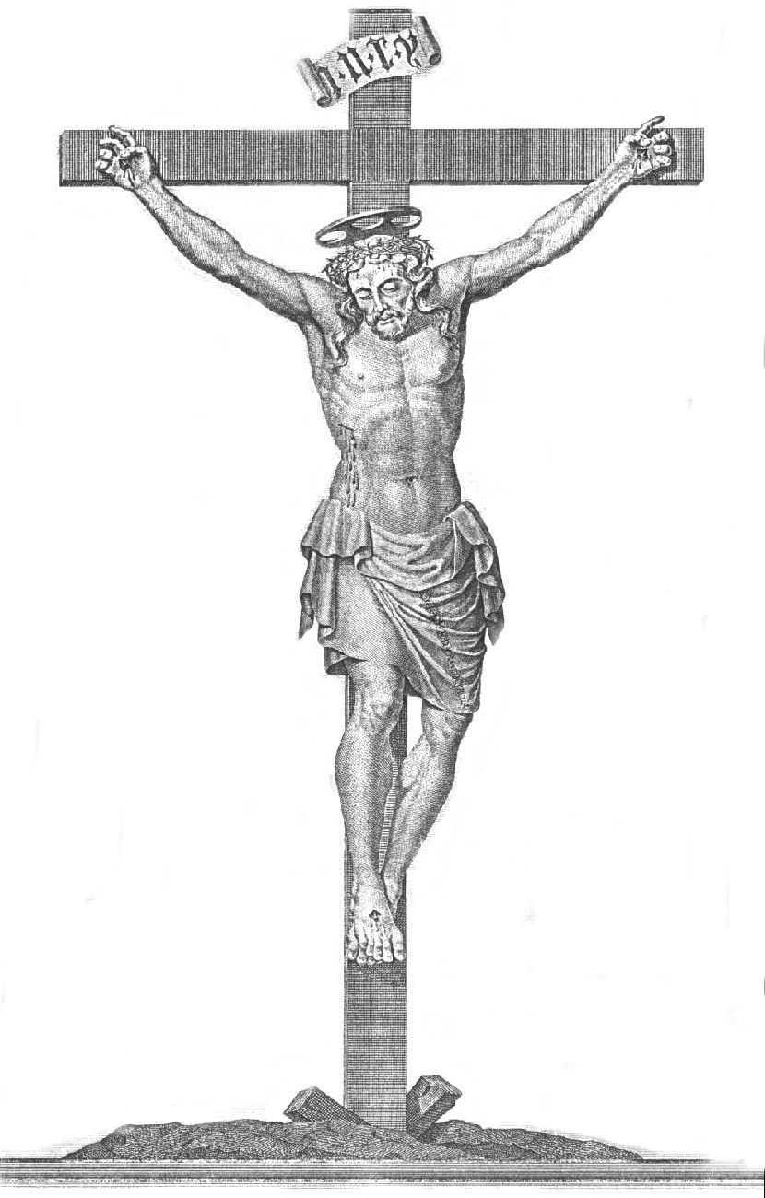
INNO AL SS. CROCIFISSO
Evviva la Croce, la Croce evviva: evviva la Croce e chi la esaltò.
1 Con voce potente, o Pescia, giuliva ripeti l'evviva al nostro Signor.
2 Matilde pietosa l’immago ti diede, emblema di fede, di speme, di amor.
3 Al popol credente commossa risponda del fiume la sponda con eco fedel.
4 O Pescia, di grazie ti colma il Signore, la pace e l'amore t'ispira dal ciel.
5 Innanzi alla Croce ti prostra devota, a tutti sia nota l'antica virtù.
6 Se cinger tu brami la fronte di allori, o Pescia, nei cuori trionfi Gesù.
7 La Croce diletta, da pochi bramata, fa l'alma beata di chi la creò.
8 Del serpe maligno disprezza gl'inganni, che sempre li danni dell'uomo tentò.
9 Ognuno contempli la pianta gradita, che frutto di vita al mondo recò.
10 Il sangue per prezzo dell'uomo restio, il Figlio di Dio in Croce versò.
12 Da segno d'infamia in segno di onore, morendo il Signore, la Croce mutò.
Evviva la Croce, la Croce evviva: evviva la Croce e chi la esaltò.

